Муниципальное общеобразовательное учреждение
средняя общеобразовательная школа № 2
им. А. С. Пушкина

"Планета детства"

Арзамас , 2009 г.
Организация летнего отдыха детей и подростков, создание условий для полноценного развития подрастающего поколения – одно из приоритетных направлений государственной молодежной политики РФ. Право детей на отдых неоспоримо, и государство стремится всесторонне поддерживать систему детского отдыха и оздоровления. Это нашло свое отражение в Президентских программах «Молодежь России» и «Дети России», в Федеральном законе «О государственной поддержке молодежных и детских общественных объединений», в «Основном законодательстве РФ об охране здоровья граждан», а также в ряде Федеральных целевых и региональных программах, направленных на улучшение положения детей и подростков в РФ.
Каникулы - это замечательная пора свободного от учебы времени, когда ребенок имеет возможность стать активным участником, организатором социально-значимой для себя деятельности, необходимо только создать условия для использования каникулярного времени в интересах детства.
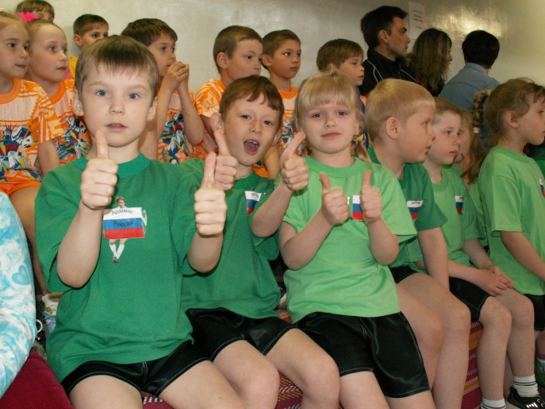

ПЕДАГОГИЧЕСКАЯ ИДЕЯ ПРОГРАММЫ
Укрепление духовного, нравственного, психического и физического здоровья детей и подростков, создание условий для приобретения ими позитивного опыта, сознания и готовности строить свою жизнь на основе сознательного отношения к своему здоровью, саморазвитии, самореализации и самоопределении.
Летний лагерь создает условия для педагогически целесообразного, эмоционального, привлекательного отдыха и досуга школьников, восстановления их здоровья, удовлетворения потребностей в новизне впечатлений, творческой самореализации, общении и самодеятельности в разнообразных формах, включающих труд, познание, искусство, культуру, игру и другие сферы возможного самоопределения.

Цель: Создание благоприятных условий для обеспечения полноценного отдыха, духовно-нравственного, психического и физического развития детей подростков после напряженного учебного года
Поэтому девизом нашей деятельности являются слова:
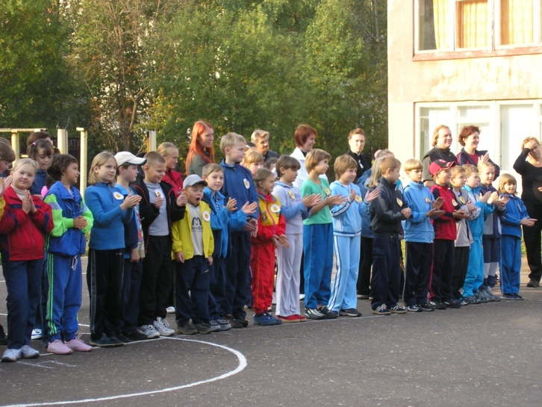
Через тернии к звездам
Мы командой летим!
На пути к ПЛАНЕТЕ ДЕТСТВА
Все преграды победим!

Для достижения данной цели необходимо решить следующие задачи:
1. Формировать положительное отношение к нравственно-этическим ценностям общества, их восприятия детьми. Способствовать полноценному физическому, психическому и нравственному развитию детей.
2. Приобщать детей к культурным общечеловеческим и нравственным ценностям;
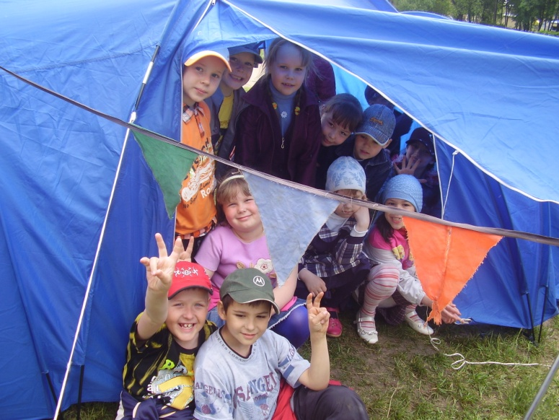
3. Привлекать детей к осознанному выбору здорового образа жизни благодаря работе спортивных секций, организации подвижных игр и соревнований. А также путем закаливания, соблюдения режима дня, витаминизацией стола. Формировать позитивную мотивацию для занятий физкультурой и спортом.
4. Оздоровление детей, их физическое развитие, формирование негативного отношения к алкоголю, курению, наркомании. Получать дополнительные знания в различных направлениях деятельности школьного лагеря.
5. Создать условия социальной защищенности юных граждан от негативных воздействий окружающей среды, соблюдение прав и свобод всех участников программы.

Ожидаемые результаты

- Оздоровить детей, их физическое, психическое развитие, сформировать негативное отношение к алкоголю, курению, наркомании.
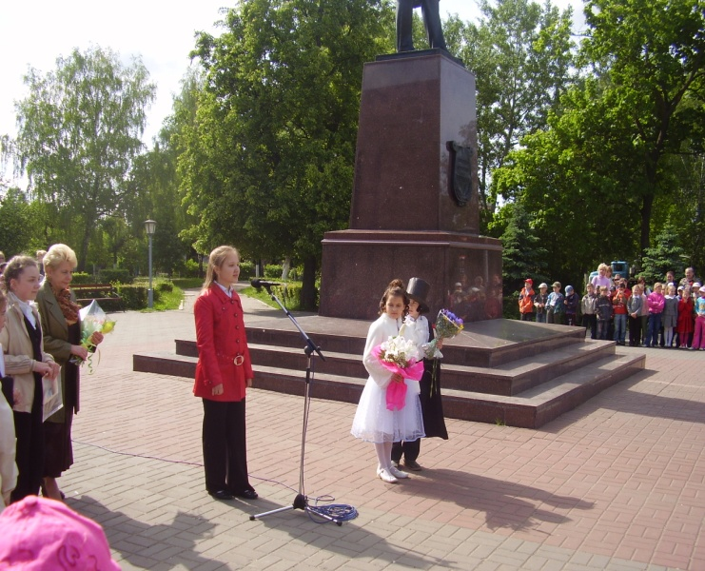
- Организовать развивающий досуг, способствующий проявлению и раскрытию способностей и интересов ребенка. Создание условий для проявления каждым лучших личностных качеств: включение ребёнка в игровую деятельность, раскрывая индивидуальные творческие способности и познавательные интересы, приобщение его к художественному миру искусства, музыки, литературы для его полноценного развития;
- Сформировать положительное отношение к духовно-нравственным ценностям общества, их восприятие детьми;
- Привлечь детей и их родителей к осознанному выбору здорового образа жизни;
- Создание условий социальной защищённости юных граждан от негативных воздействий окружающей среды, соблюдение прав и свобод всех участников программы.

Содержание деятельности.
Отряд | Направление | Цели | Наименование кружка | Виды работы
1  отряд | Семейно-  нравственное | Воспитание уважения к истории семьи, семейным ценностям, ценностям человеческого общения, толерантного отношения друг к другу, развитие творческих способностей. Формировать наблюдательность, любознательность, эмоционально-эстетическое восприятие окружающего мира. | Реализация мини – проектов  «Моя семья – мое богатство»  «Много деток – здорово!»  Работа кружка  «Через тернии к звездам» | Семейные встречи, встречи со специалистами из больниц, психологами,
2 отряд | Экологическое | Формирование бережного отношения к природе, окружающему миру, чистоте родного края, бережное отношение и забота к животным. | Реализация проекта «Вместе» | Организация экскурсий в дендрарий, парк, трудовые десанты, конкурсы рисунков, поделок, выставки домашних животных.
3 отряд | Литературно - краеведческое | Формирование эстетического вкуса ребят, развитие творческих, познавательных способностей | Реализация проекта «Лукоморье»  Кружок «Звездный штурвал»,  «Галактика талантов»,  «Сияющие звезды»,  «Веселые узоры», | Посещение краеведческого музея школы – каб.1, 7, 8  Викторины, конкурс рисунков, экскурсии в историко-краеведческий музей, экскурсии по городу
4  отряд | Гражданско –  патриотическое | Предупреждение  правонарушений и формирование правовой и этической культуры, воспитания чувства патриотизма к своему городу, стране. Воспитание качеств гражданина, чувства ответственности и справедливости. | «По космическим трассам»,  «Быстрые и меткие»,  «На встречу метеоритам», | Посещение музея «Боевой Славы» - каб.7  Военно-спортивная игры, просмотр кинофильмов о Вов  посещение Поста № 1,  беседы по ППД и правилах поведения в общественных местах, беседы по противопожарной безопасности
5  отряд | Спортивно - оздоровительное | Привлечение детей к осознанному выбору здорового образа жизни. Оздоровление детей, содействие правильному физическому развитию. | «По космическим трассам»,  «Быстрые и меткие»,  «На встречу метеоритам», | Реализуется через: спортивные мероприятия, подготовка к проведению праздников, оформление газет и творческих работ, оформление лагеря, участие в кружках.
При работе по каждому направлению используются следующие формы работы:
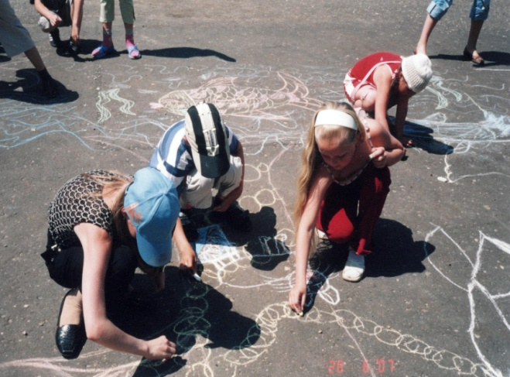
- Конкурсы
- Сборы, Соревнования,
- Мероприятия
- Игры
- Экскурсии, Дела

Реализация программы осуществляется через:
1. Повышение уровня физической подготовки: подвижные игры на
открытом воздухе, спортивные кружки и секции.
2. Работу кружков: ИЗО, музыкальный, спортивный.
3. Чтение книг, проведение викторин, бесед, презентаций.
4. Ознакомление с историей родного города.
5. Сотрудничество с городскими учреждениями: ТЮЗ, клуб «Фаворит»,
СЮН, пожарная часть, центральный почтамт, музей им. А.М. Горького, библиотека им. А.П.Гайдара, Пост №1 и др.
6. Через органы детского самоуправления «Планеты Детства».

Медсестра
Офтальмолог
Зубной врач

Городские и районные учреждения культуры

Клуб «Ровесник»

КУМ №3

Б/о «Снежинка»

Конно-спортивный клуб «Фаворит»

Школьная библиотека
Библиотека № 3

Детское объединение «Радуга»

Станция юных натуралистов

ЦРТД и Ю

Спортивная площадка

«Планета детства»
Схема самоуправления лагеря

Совет
Вселенной

Созвездие
спорта

Созвездие информации
Созвездие
идей
Главная планета

Созвездие
здоровья
Созвездие
чистоты

Структура самоуправления отряда.

Капитан
корабля

Штурман
Инструктор

Экипаж
корабля

Радист
Дежурный
по кораблю

Бортовой
врач

Материально – техническая база.
Для организации летней оздоровительной работы в МОУ СОШ № 2 создана хорошая материально – техническая база, включающая в себя:
- 6 классных комнат (спальни);
- 2 рекреации для занятия в кружках;
- 1 игровая;
- спортзал;
- спортивная и хоккейная площадки;
- зал силовой гимнастики «Витязь»
- актовый зал;
- 3 музыкальных кабинета;
- библиотека;
- 3 школьных музея;
- тир;
- кабинет для использования видео- и мультимедиа – аппаратуры;
- столовая;
- площадка для построения на утреннюю и вечернюю линейки;
- место для мытья ног.
Перечень технических средств обучения:
Компьютеры – 32, мультимедийный проектор – 2, принтеры - 5, сканеры - 2, ксерокс - 2, факс - 1, телевизоры - 3, видеомагнитофон - 1, DVD - проигрыватель - 1, видеоплееры – 2, магнитофоны - 10, видеокамера - 1, кинопроекторы – 4 (износ 95%), киноаппараты – 3 (износ 95%), музыкальные центры - 2.

Материальное обеспечение
- средства социального страхования (питание);
- средства городского бюджета (питание, хоз. товары, зарплата сотрудников,
медикаменты);
- родительские средства (витаминизация, культурно-массовые мероприятия).

Через тернии к звездам
Мы командой летим!
На пути к ПЛАНЕТЕ ДЕТСТВА
Все преграды победим!

Не крутите пестрый глобус,
Не найдете вы на нем
Той страны, страны особой,
Где с тобою мы живем.
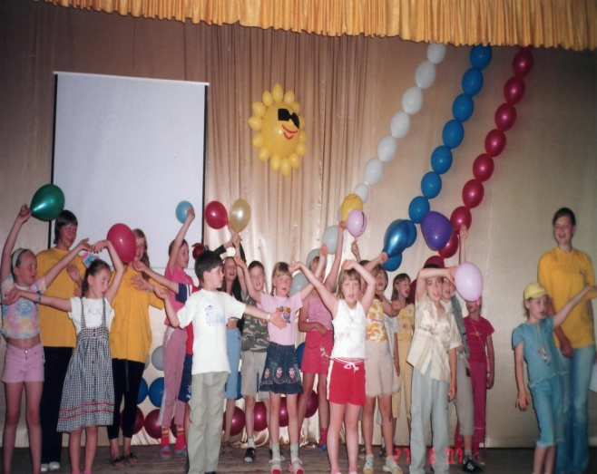
Наша старая планета
Вся изучена давно,
Но страна большая эта –
Вечно белое пятно.

Пусть в эту страну
Не идут, не идут поезда,
Нас мамы впервые
Приводят за руку сюда!

В стране этой звонкой, веселой
Встречают нас, как новоселов!
Страна эта в сердце всегда!
Режим дня

8.30 – 9.00
Утро! Солнышко встает – спать ребятам не дает!
Рано утром поднимайтесь, умывайтесь, одевайтесь,
Приходите в гости к нам, Все мы будем рады вам.
9.00 – 9.15
Чтобы быть весь день в порядке,
Надо сделать нам зарядку.
9.15 – 9.30
Дружно, вместе, не ленись – на линейку становись!
Всё, чем будем вместе с вами заниматься целый день,
На линейке вам объявим, слушайте внимательней.
9.30 – 10.00
Каша, чай, кусочек сыра – вкусно, сытно и красиво.
Чтобы были мы сильнее, здоровее, веселее,
Завтрак нам необходим. Вот пойдем и поедим!
10.00 – 12.00
Не грустим в семействе нашем.
Мы поём, рисуем, пляшем,
Отдыхаем, загораем, в игры разные играем.
12.00 – 13.00
Да здравствует мыло душистое и полотенце пушистое!
Солнце, воздух и вода – наши лучшие друзья.
Будем закаляться – водою обливаться.
13.00 – 13.30
Но у всех, смешливых даже, за столом серьёзный вид.
Приналяжем и покажем наш ребячий аппетит.
Нас столовая зовет: суп, второе и компот!
13.30 – 15.45
После вкусного обеда, по закону Архимеда
Полагается поспать или просто полежать.
К нам приходит тишина, отдыхает детвора.
16.00 – 16.30
Нас столовая зовёт,
Сладкий полдник всех нас ждёт.
16.30 – 17.30
На улице время сейчас погулять,
А можно и книжки сейчас почитать.

17.30 – 18.00
День удачный был у нас, наступает вечер:
Ждут родные дома вас, что ж, до новой встречи!

ПЛАН – СЕТКА РАБОТЫ ШКОЛЬНОГО ЛАГЕРЯ НА I СМЕНУ.

День | Мероприятия. | Цели мероприятий.
1.06.  «Мы – вместе!»  День приема детей. | 1. «Вместе весело шагать» -  игры на знакомство  2. Конкурс рис.  на асфальте- 1,4 отр.  3. д/к «Темп» - 2,3 отр.  4. «Веселые старты» 1-4 отр.  5. «Будем здоровы!»-  беседы о здоровье и  личной гигиене. | - Создать атмосферу уюта и праздника.  - Развитие художественно-эстетического вкуса.
2.06.  «Перестроечный денек». | 1. «Я, ты, он, она» - выборы в  органы самоуправления.  2. Посещение библиотеки №6  Программа «Здравствуй, лето»  3. Подготовка к открытию смены.  4. Игры на свежем воздухе.  5. Операция «Уют»-  Оформление отр. уголков.  6. «Азбука дороги» -  презентация по ПДД | - Привлечение детей к управлению делами и жизнью в оздоровительном лагере.  - Расширить знания детей о правилах дорожного движения, закрепить изученные.
3.06.  «Жизненно важный денек!» | 1. «Арзамас – 4 июня 1988г.»  2. «Спасатели» -  б-ка Гайдара – 2,3 отр.  3. «Муз. калейдоскоп» -  подготовка к откр. – 1,4 отр.  4. Игры на свежем воздухе.  5. Работа кружков.  6. «Азбука дороги» -  презентация по ПДД | - Способствовать получению и расширению знаний детей о России: ее истории, традициях, культуре, праве и т.д.  - способствовать формированию у детей чувства сопричастности к истории и ответственности за будущее страны.  - Воспитывать у детей любовь к своему родному и краю как к малой родине.  - Формирование музыкально-эстетического вкуса.
4.06.  Открытие лагерной смены:  «Здравствуйте, а вот и мы!» | 1. Просмотр мультфильмов.  2. Игры на свежем воздухе.  3. «Прогулка по необычному  зоопарку» - презентация о  животных. - 1,2 отр.  4. Посещение СЮН. 3 отр.  5. Посещ. конезавода «Фаворит», 4 отр  4. Работа кружков. | - Создать атмосферу праздника.  - Укоренение в школе и лагере духа толерантности, формирование отношение к ней как к важнейшей ценности общества.  - Воспитывать чувство любви и сострадания к братьям нашим меньшим.
5.06  «Сказочный денек!» | 1. Посещение памятника А.С.Пушкина. Возложение цветов -1-4 отр.  2. Викторина по сказкам А.С.Пушкина  «Сказка ложь, да в ней намек»1,2отр.  3. Игры на свежем воздухе:  «Третий лишний»,  «Поймай за хвост дракона»,  «Ястреб и наседка»  4. Работа кружков. | - Обогащение внутреннего мира ребенка.  - Углубление знаний детей о творчестве А.С.Пушкина.  - Расширение знаний о творчестве русских писателей.  - Расширить представление детей о жизни необычных животных, среде их обитания. Воспитывать чувство сострадания к братьям нашим меньшим.
8.06  «Таинственный денек!» | - «Игры, потехи, забавы, утехи»:  Загадки о животных.  - Музыкальные посиделки.  - «Сюрприз – мультфильм!»  - Игры на свежем воздухе.  - Работа кружков | - Углубление знаний детей о русском фольклоре.  - приобщение детей к музыке, развитие музыкального творчества детей.
09.06  «Необычный денек!» | - Посещение к/т «Искра», 1,4 отр.  - Посещение музея им.Гайдара, 3 отр.  - Азбука вежливости: «Хотим все знать», 2 отр.  - Игры на свежем воздухе.  - Работа кружков.  - Операция «Уют» | - Развитие и углубление знаний об истории и культуре родного края  - Воспитание вежливого отношения друг к другу, к окружающим, к людям пожилого возраста.  - Развитие творческих способностей детей.
10.06  «Интересный денек!» | - «Спутник детства, мой город родной»-б/ка Гайдара, 4 отр.  - Конкурс рисунков, посвященный Дню независимости России. 1-4 отр.  - Посещение историко-художественного музея «Золотое кольцо России» 3 отр.  - Литературные чтения: А.Гайдар «Голубая чашка», 2 отр.  - Игры на свежем воздухе | - Воспитание у детей чувства патриотизма и любви к Родине, родному городу.  - Развитие и углубление знаний об истории и культуре родного края.  - Становление многостороннего развитого гражданина России в эстетическом, культурном, нравственном и физическом отношениях.  - Освоение культурных традиций своего народа.
11.06  «В стране чудес Лукоморье» | 1. КТД «День России» - 1-5 отр.  2. Работа кружков  3. Игры на свежем воздухе  4. «Сказочный марафон» - 1-6 отр. | - - Воспитание у детей чувства патриотизма и любви к Родине, родному городу.  - Развитие художественно-эстетического вкуса.  - Обогащение внутреннего мира ребенка.
15.06  «В здоровом теле – здоровый дух!» | - «Азбука здоровья» - б-ка Гайдара, 1-2 отр.  - Посещение музея  Спортивной славы – 3-4 отр.  - «Веселые старты», 1-2 отр.  - Экологическая интеллектуально- познавательная игра «Счастливый случай», 3-4 отр.  - «Аптека в лесу и на грядках» - беседы о полезных растениях. | - Расширить знания детей о составляющих здоровья.  - Познакомить со спортивными достижениями
16.06  «Денек Фантазеров!» | - «Азбука здоровья» - б-ка Гайдара, 3 отр.  - Посещение музея Спортивной славы – 1-2 отр.  - «Тайны зазеркалья» - музей Горького – 4 отр.  - «Мой город в будущем» - конкурс рис., 1-4 отр.  - «Зов Джунглей», 1-2 отр  - «Знаешь ли ты лес?» - игра, 3-4 отр  - Работа кружков. | - Обогащение внутреннего мира ребенка.  - Создать атмосферу уюта и праздника.  - Развитие художественно-эстетического вкуса  - Расширить знания детей о составляющих здоровья.
17.06  «Здоров будешь – все добудешь» | - «Азбука здоровья» - б-ка Гайдара, 4отр.  - Комический футбол – 2-3 отр.  - «Чем играли в старину» - музей Горького – 1 отр.  - Просмотр мультфильмов.2-3 отр.  - Игра-викторина: «Мульти-пульти –  чудесная страна », 1-4 отр.  - Игры а свежем воздухе.  - Работа кружков по интересам. | - Создать атмосферу уюта и праздника.  - Развитие художественно-эстетического вкуса.  - Обогащение внутреннего мира ребенка.
18.06  «Песенный денек!» | - «Наши любимые стихи и песни» - подготовка к закрытию лагеря: чтение стихов, исполнение отрядных песен.  - Посещение музея Горького. 2 отр.  - «Умники и Умницы» - викторина, 3-4 отр  - «Конкурс Знатоков» - викторина, 1-2 отр.  - Подготовка к закрытию лагерной смены.  - Подвижные игры на улице.  - Работа кружков по интересам. | - Воспитание у детей чувства патриотизма и любви к Родине, родному городу.  - Развитие и углубление знаний об истории и культуре родного края.  - Становление многостороннего развитого гражданина России в эстетическом, культурном, нравственном и физическом отношениях.  - Освоение культурных традиций своего народа.
19.06  «О том, как было интересно!» КТД | - «Расставаться настала пора!..» - закрытие лагерной смены.  - Отрядные огоньки.  - «Мы пешеходы!» - игра-викторина, 1-4 отр. | - Создать атмосферу уюта и праздника.  - Развитие художественно-эстетического вкуса.  - Обогащение внутреннего мира ребенка.

ПЛАН – СЕТКА РАБОТЫ ШКОЛЬНОГО ЛАГЕРЯ НА II СМЕНУ.

Де6нь недели. | Мероприятия. | Цели мероприятий.
22.06.  «Мы – вместе!»  День приема детей. | 1. «Вместе весело шагать» -  игры на знакомство  2. Конкурс рис.  на асфальте- 1,4 отр.  3. д/к «Темп» - 2,3 отр.  4. «Веселые старты» 1-4 отр.  5. «Будем здоровы!»-  беседы о здоровье и  личной гигиене. | - Создать атмосферу уюта и праздника.  - Развитие художественно-эстетического вкуса.
23.06.  «Перестроечный денек». | 1. «Я, ты, он, она» - выборы в  органы самоуправления.  2. Посещение библиотеки №6  Программа «Здравствуй, лето»  3. Подготовка к открытию смены.  4. Игры на свежем воздухе.  5. Операция «Уют»-  Оформление отр. уголков.  6. «Азбука дороги» -  презентация по ПДД | - Привлечение детей к управлению делами и жизнью в оздоровительном лагере.  - Расширить знания детей о правилах дорожного движения, закрепить изученные.
24.06.  «Жизненно важный денек!» | 1. «Арзамас – 4 июня 1988г.»  2. «Спасатели» -  б-ка Гайдара – 2,3 отр.  3. «Муз. калейдоскоп» -  подготовка к откр. – 1,4 отр.  4. Игры на свежем воздухе.  5. Работа кружков.  6. «Азбука дороги» -  презентация по ПДД | - Способствовать получению и расширению знаний детей о России: ее истории, традициях, культуре, праве и т.д.  - способствовать формированию у детей чувства сопричастности к истории и ответственности за будущее страны.  - Воспитывать у детей любовь к своему родному и краю как к малой родине.  - Формирование музыкально-эстетического вкуса.
25.06.  Открытие лагерной смены:  «Здравствуйте, а вот и мы!» | 1. Просмотр мультфильмов.  2. Игры на свежем воздухе.  3. «Прогулка по необычному  зоопарку» - презентация о  животных. - 1,2 отр.  4. Посещение СЮН. 3 отр.  5. Посещ. конезавода «Фаворит», 4 отр  4. Работа кружков. | - Создать атмосферу праздника.  - Укоренение в школе и лагере духа толерантности, формирование отношение к ней как к важнейшей ценности общества.  - Воспитывать чувство любви и сострадания к братьям нашим меньшим.
26.06  «Сказочный денек!» | 1. Посещение ТЮЗа – 1-4 отр.  2. Викторина по сказкам А.С.Пушкина  «Сказка ложь, да в ней намек»1,2отр.  3. Игры на свежем воздухе:  «Третий лишний»,  «Поймай за хвост дракона»,  «Ястреб и наседка»  4. «Прогулка по необычному  зоопарку» - презентация о  животных. – 3,4 отр.  5. Работа кружков. | - Обогащение внутреннего мира ребенка.  - Углубление знаний детей о творчестве А.С.Пушкина.  - Расширение знаний о творчестве русских писателей.  - Расширить представление детей о жизни необычных животных, среде их обитания. Воспитывать чувство сострадания к братьям нашим меньшим.
29.06  «Таинственный денек!» | - «Игры, потехи, забавы, утехи»:  Загадки о животных.  - Музыкальные посиделки.  - «Сюрприз – мультфильм!»  - Игры на свежем воздухе.  - Работа кружков | - Углубление знаний детей о русском фольклоре.  - приобщение детей к музыке, развитие музыкального творчества детей.
30.06  «Необычный денек!» | - Посещение к/т «Искра», 1,4 отр.  - Посещение музея им.Гайдара, 3 отр.  - Азбука вежливости: «Хотим все знать», 2 отр.  - Игры на свежем воздухе.  - Работа кружков.  - Операция «Уют» | - Развитие и углубление знаний об истории и культуре родного края  - Воспитание вежливого отношения друг к другу, к окружающим, к людям пожилого возраста.  - Развитие творческих способностей детей.
01.07  «Интересный денек!» | - «Спутник детства, мой город родной»-б/ка Гайдара, 4 отр.  - Конкурс рисунков, посвященный Дню независимости России. 1-4 отр.  - Посещение историко-художественного музея «Золотое кольцо России» 3 отр.  - Литературные чтения: А.Гайдар «Голубая чашка», 2 отр.  - Игры на свежем воздухе | - Воспитание у детей чувства патриотизма и любви к Родине, родному городу.  - Развитие и углубление знаний об истории и культуре родного края.  - Становление многостороннего развитого гражданина России в эстетическом, культурном, нравственном и физическом отношениях.  - Освоение культурных традиций своего народа.
02.07  «В здоровом теле – здоровый дух!» | - «Азбука здоровья» - б-ка Гайдара, 1-2 отр.  - Посещение музея  Спортивной славы – 3-4 отр.  - «Веселые старты», 1-2 отр.  - Экологическая интеллектуально- познавательная игра «Счастливый случай», 3-4 отр.  - «Аптека в лесу и на грядках» - беседы о полезных растениях. | - Расширить знания детей о составляющих здоровья.  - Познакомить со спортивными достижениями
03.07  «Денек Фантазеров!» | - «Азбука здоровья» - б-ка Гайдара, 3 отр.  - Посещение музея Спортивной славы – 1-2 отр.  - «Тайны зазеркалья» - музей Горького – 4 отр.  - «Мой город в будущем» - конкурс рис., 1-4 отр.  - «Зов Джунглей», 1-2 отр  - «Знаешь ли ты лес?» - игра, 3-4 отр  - Работа кружков. | Развитие творческих способностей детей.
06.07  «Здоров будешь – все добудешь» | - «Азбука здоровья» - б-ка Гайдара, 4отр.  - Комический футбол – 2-3 отр.  - «Чем играли в старину» - музей Горького – 1 отр.  - Просмотр мультфильмов.2-3 отр.  - Игра-викторина: «Мульти-пульти –  чудесная страна », 1-4 отр.  - Игры а свежем воздухе.  - Работа кружков по интересам. | - Создать атмосферу уюта и праздника.  - Развитие художественно-эстетического вкуса.
07.07  «Песенный денек!» | - «Наши любимые стихи и песни» - подготовка к закрытию лагеря: чтение стихов, исполнение отрядных песен.  - Посещение музея Горького. 2 отр.  - «Умники и Умницы» - викторина, 3-4 отр  - «Конкурс Знатоков» - викторина, 1-2 отр.  - Подготовка к закрытию лагерной смены.  - Подвижные игры на улице.  - Работа кружков по интересам. | - Развитие творческих способностей детей.  - Воспитание у детей чувства патриотизма и любви к Родине, родному городу.
08.07  «Мультляндия» | - Игра-викторина: «Мульти-пульти –  чудесная страна », 1-4 отр.  - Отрядные огоньки.  - «Мы пешеходы!» - игра-викторина, 1-4 отр. | - Создать атмосферу уюта и праздника.
09.07  «О том, как было интересно!» КТД | - Просмотр мультфильмов.2-3 отр.  - Подвижные игры на улице.  - Работа кружков по интересам.  - «Расставаться настала пора!..» - закрытие лагерной смены. | - Создать атмосферу уюта и праздника.  - Развитие художественно-эстетического вкуса.  - Обогащение внутреннего мира ребенка.
10.07  «В гостях у сказки» | - Посещение ТЮЗа  - «Мы пешеходы!» - игра-викторина, 2-3 отр.  - Подвижные игры на улице.  - Работа кружков по интересам. | - Обогащение внутреннего мира ребенка.  - Создать атмосферу уюта и праздника.  - Развитие художественно-эстетического вкуса.

Творчество – это преображение. Преображение внешнее и внутреннее, духовное, интеллектуальное, физическое.

Расписание работы
Планета досуга

 | Пн. | Вт. | Ср. | Чт. | Пт.
«Галактика талантов» | 10.00-11.00 |  |  |  | 10.00 -11.00
«По космическим трассам» | 10.0 – 11.00 |  | 10.00-11.00
«Космические узоры» |  |  | 10.00-11.00 | 10.00-11.00
«Звездный штурвал» | 10.00-11.00 |  |  |  | 10.00-11.00
«Школа здоровья» |  | 10.00-11.00 |  |  | 10.00-11.00
«Навстречу метеоритам» |  | 10.00-11.00 |  | 10.00-11.00
«Сияющие звезды» |  |  | 10.00-11.00 |  | 10.00-11.00
«Быстрые и меткие» |  | 10.00-11.00 |  | 10.00-11.00
«Через тернии к звездам» | 10.00-11.00 |  | 10.00-11.00 |  | 10.00-11.00

